High-Performance Böden für die Getränkeindustrie
Remmers präsentiert auf der BrauBeviale 2024 innovative Systeme
für jede Anforderung

Vom 26.-28. November 2024 zeigt Remmers (Löningen) auf der Fachmesse BrauBeviale in Nürnberg leistungsfähige, dauerhafte und hygienische Beschichtungssysteme für Böden in der Getränke- bzw. Lebensmittelindustrie. Eines der Highlights: PUR Base WPM – die erste Verbundabdichtung unter Nutzschichten mit allgemein bauaufsichtlichem Prüfzeugnis. Am Messestand in Halle 4 (Stand 4-238) können sich Bauherrn, Investoren, Planer und Verarbeiter von den Remmers Experten individuell beraten lassen.

Remmers Crete Systeme: Maximal belastbar, dauerhaft hygienisch

Im Fokus der Messepräsentation stehen die perfekt auf die anspruchsvollen Anforderungen in der Getränke- bzw. Lebensmittel-industrie zugeschnittenen Remmers Crete Bodenbeschichtungssysteme. Diese überzeugen durch extreme Widerstandsfähigkeit, eine sehr gute chemische und mechanische Belastbarkeit sowie ein hohe Temperatur-beständigkeit. Darüber hinaus erfüllen die Remmers Crete Systeme die strengen Hygienestandards in der lebensmittelverarbeitenden Industrie. Dies wird bescheinigt durch ein von externen Instituten vergebenes Lebensmitteltauglichkeitszertifikat. Und nicht zuletzt punkten die Bodenbeschichtungen durch wirtschaftliche und schnelle Verarbeitung: Dank der hervorragenden Produkteigenschaften und einem durchdachten Systemaufbau lassen sich zum Beispiel Sanierungen in Produktions- oder Abfüllbereichen oftmals an nur einem Wochenende durchführen – ohne kostenintensive Stillstandzeiten.

PUR Base WPM: erste Abdichtung im Verbund unter Nutzschichten mit abP

Insbesondere bei Böden von Produktionsflächen oder auch wasser-belasteten Flächen mit Bodenablauf haben sich Verbundabdichtungen als widerstandsfähiges und langlebiges Abdichtungssystem etabliert. Mit dem lösemittelfreien und rissüberbrückenden PUR Base WPM bietet Remmers als erstes deutsches Unternehmen ein Produkt mit allgemein bauaufsichtlichem Prüfzeugnis (abP) für den Einsatz als Abdichtung im Verbund ohne Gewebeeinlage.
…2
-2-

„Mit PUR Base WPM – eingesetzt im Rahmen des bewährten Systems WP Floor 2230 – ist es uns gelungen, Maßstäbe im Hinblick auf technisches Eigenschaftsprofil, Anwendungs-sicherheit und Verarbeitungsfreundlichkeit zu setzen. An unserem Stand wollen wir unseren Besuchern die Vorteile hautnah präsentieren. Wir freuen uns auf interessante Gespräche und eine tolle Messe“, erklärt Mike van Dijken, Produktmanager Bodenschutz bei Remmers.

Weitere Informationen unter www.remmers.com

2.527 Zeichen (inkl. Leerzeichen)

Kontakt für Redaktionen: Christian Behrens, Tel. 0 54 32/83 858

Was wir machen und was uns ausmacht.
1949 von Bernhard Remmers gegründet, ist die Remmers Gruppe mit Sitz in Löningen bis heute ein unabhängiges und inhabergeführtes Familienunternehmen. Leidenschaftlicher Einsatz, ein partnerschaftliches Verhältnis zu Kunden sowie fortschrittliche Produkte und Dienstleistungen, die immer wieder Maßstäbe setzen: All das macht Remmers aus und hat das Unternehmen zu einem der führenden Spezialisten für bauchemische Produkte, Holzfarben und -lacke sowie Industrielacke werden lassen. Im Jubiläumsjahr heißt es bei Remmers „Zukunft kommt von Machen. Seit 1949.“ Rund 1.600 hochqualifizierte Fachkräfte in 19 Ländern jeden Tag daran, die Arbeit, die Projekte, die Ideen und Visionen von Kunden und Partnern gemeinsam ans Ziel zu bringen. Persönlich, engagiert, zupackend, fortschrittlich – und immer auch bodenständig und zuverlässig.
www.remmers.com

Bildunterschrift:

Bild 1 – 1 Crete Boden
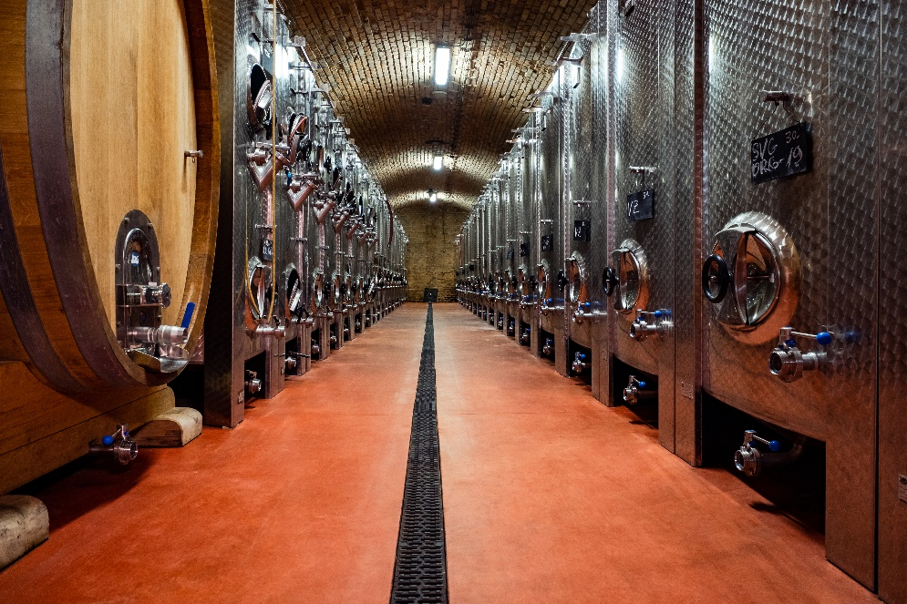
Am Remmers Messestand werden leistungsfähige, dauerhafte und hygienische Beschichtungssysteme für Böden in der Getränke- bzw. Lebensmittelindustrie präsentiert.
Bildquelle: Remmers

Bild – 2 PUR Base WPM
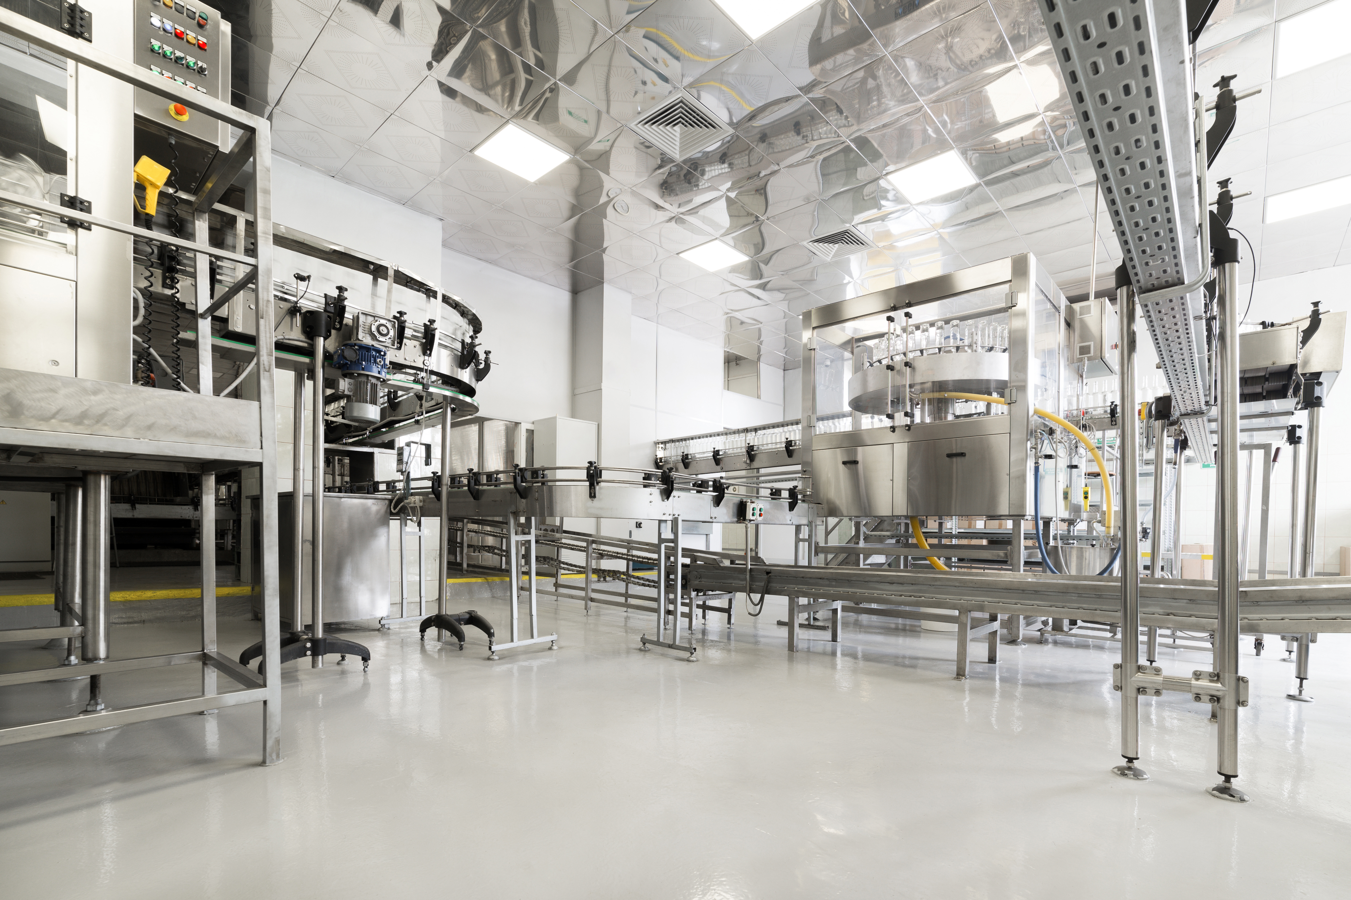
Einmalig im Markt: Das lösemittelfreie PUR BASE WPM verfügt bei der Nutzung als Abdichtung im Verbund ohne Gewebeeinlage über ein allgemein bauaufsichtliches Prüfzeugnis.
Bildquelle: Remmers, Löningen

